**Werkblad Projectresultaat:**

In het Plan van Aanpak voor het Verhalencafé is een van de hoofdstukken Projectresultaat. Het projectresultaat is beschreven in 2 onderdelen, namelijk:

* Doelstelling (SMART omschreven) en
* Beschrijving van het projectresultaat. Dus hoe ziet het project eruit als het resultaat bereikt is.

Figuur 1 Beoordelingscriteria Projectresultaat

Bij het kopje Projectresultaat is het van belang dat je de doelstelling van het project SMART gaat omschrijven (zie Figuur 2 Uitleg SMART)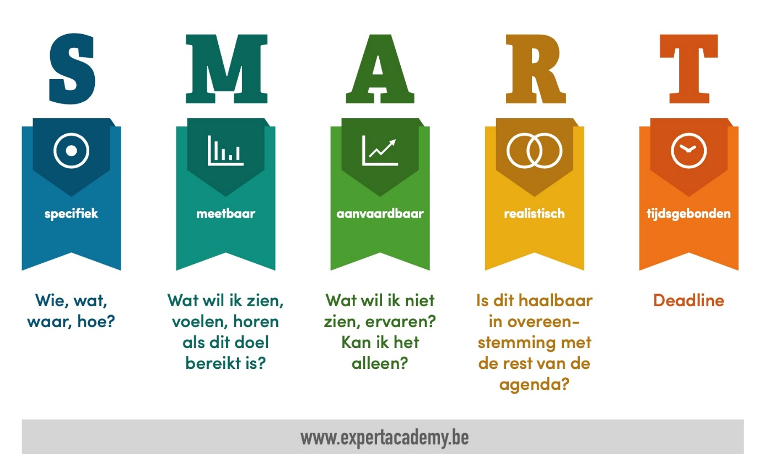

Figuur 2 Uitleg SMART

Lukt het niet om de doelstellingen van het project SMART te formuleren of wil je meer informatie, bekijk het volgende filmpje: https://www.youtube.com/watch?v=SY-yXC7dJnQ&t=7s

Beschrijving van het projectresultaat. Dus hoe ziet het er uit als het resultaat bereikt is. Hierbij is het de bedoeling dat er een moodboard gemaakt wordt van hoe het project er volgens jullie uitgaat ziet. Per afbeelding geef je dan een korte toelichting op wat er te zien valt. Het moodboard hoeft niet precies te kloppen met het uiteindelijke resultaat.

Op de volgende pagina staat een voorbeeld van wat een mogelijke moodboard kan zijn voor het Verhalencafé (zie Figuur 3 Gedeelte van een moodboard).



Figuur 3 Gedeelte van een moodboard

Er wordt dus een moodboard getoond van wat het mogelijke projectresultaat kan zijn van het Verhalencafé. Tevens wordt er per afbeelding in het moodboard een korte toelichting gegeven wat de afbeelding betekend!